**Задание I.5.1.** **Рассмотри картинку с изображением****зебры. Назови животное.**

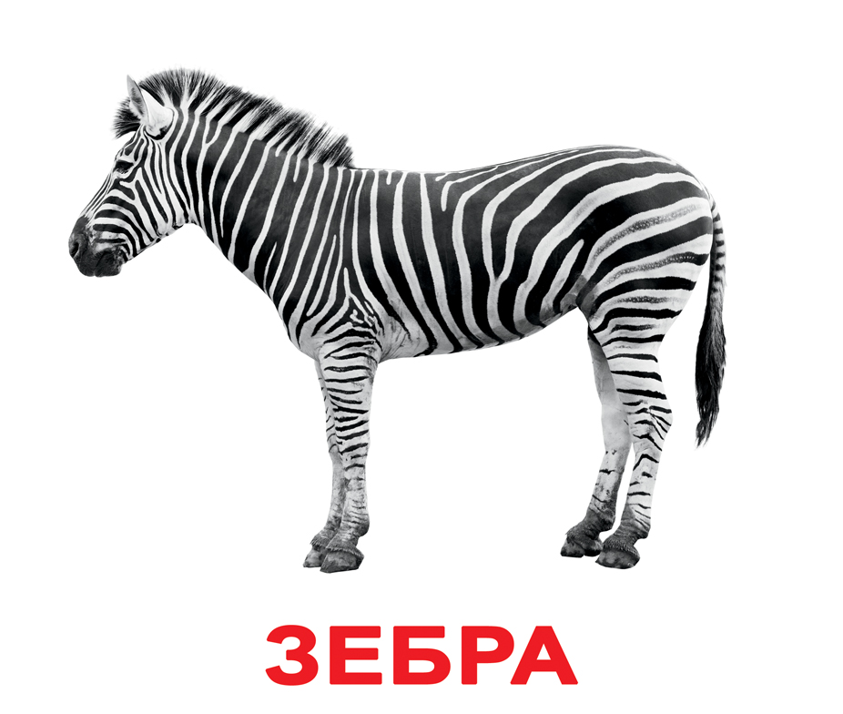

**Баран**

**Баран**

**зебра**